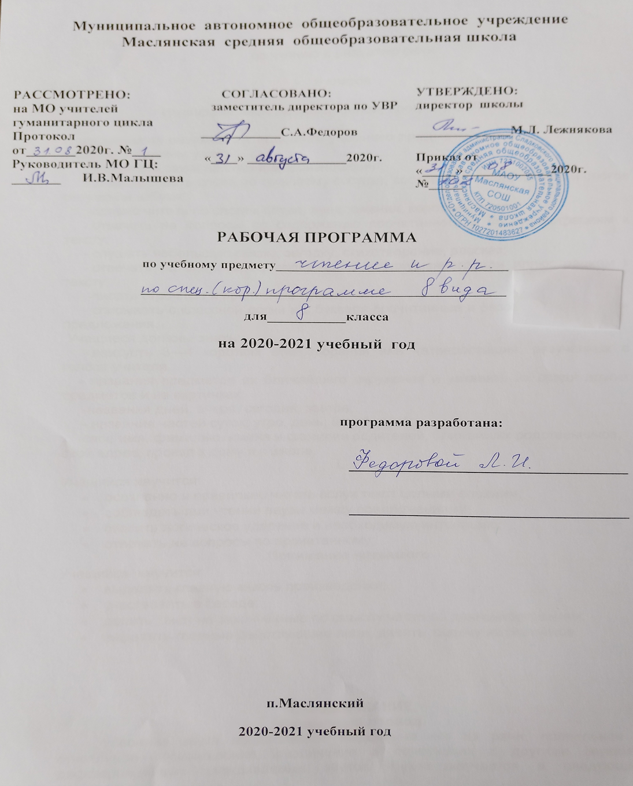

РАБОЧАЯ ПРОГРАММА

по чтению и развитию речи

8 класса

по специальной (коррекционной) программе VIII вида

- Планируемые результаты освоения учебного предмета, курса.

Учащиеся должны уметь:
• читать вслух правильно, бегло, выразительно;
• читать про себя доступные по содержанию тексты;
• выделять тему и определять идею произведения (последнее задание — с помощью учителя);
• определять черты характера главных героев и выражать свое отношение к ним (с помощью учителя);
• самостоятельно делить текст на части по данному плану или составлять план к выделенным частям текста;
• отбирать (коллективно) опорные слова для пересказа, обращая внимание на лексику, характеризующую эмоциональное состояние действующих лиц, природы, образные выражения, и употреблять их в пересказе;
• пересказывать прочитанный текст с ориентацией на план и опорные слова; • ставить вопросы к тексту, задавать их одноклассникам; • выделять незнакомые слова и давать им объяснения (с помощью учителя);
• выражать свое отношение к поступкам героев и событиям (с помощью учителя).
Учащиеся должны знать:
• наизусть 10 стихотворений ( А.С.Пушкин «Зимнее утро», М.Ю.Лермонтов «Парус», И.А.Крылов «Волк на псарне», «Осел и Соловей», Н.А.Некрасов «Размышления у парадного подъезда», И.С.Никитин «Русь», «Утро на берегу озера», С.А.Есенин «Пороша», «Отговорила роща золотая…», А.А.Сурков. «Родина»)
• наизусть прозаический отрывок (И.С.Тургенев «Муму»).

2. Содержание
- Устное народное творчество.
Сказки. Русская народная сказка "Волшебное кольцо".
Пословицы и поговорки.
Баллады.
В.А.Жуковский «Перчатка», И.З.Суриков «Нашла коса на камень»
Былины. Былина «Садко»(отрывок)
Урок внеклассного чтения «Любимые сказки школьников». Просмотр фильма-сказки на выбор.
- Произведения русских писателей XIX века.
А. С. Пушкин. Биографические сведения.
М.Я.Басина «Публичное испытание», И.И.Пущин «записки о Пушкине», А. С. Пушкин, "Цветок", "Я памятник себе воздвиг нерукотворный", Во глубине сибирских руд», «Зимнее утро», «И.И.Пущину», «Няне». Любовная лирика «Сожженое письмо», «Я вас любил». Сказка «Сказка о попе и работнике его Балде» Просмотр мультфильма «Сказка о попе и работнике его Балде» по мотивам сказки А.С.Пушкина.
Урок внеклассного чтения. С.Т.Аксаков «Аленький цветочек».
М. Ю. Лермонтов. Биографические сведения. Стихотворение "Смерть поэта", "Родина", «Парус», «Сосна». Отрывки из поэмы «Песня про царя Ивана Васильевича, молодого опричника и удалого купца Калашникова»
Вспоминаем прочитанное. Проверка техники чтения.
И. А. Крылов. Биографические сведения. Жанр басни. Особенности басен Крылова.
И. А. Крылов "Волк на псарне", "Осел и соловей", «Муха и пчела». Урок внеклассного чтения. Викторина по басням И.А. Крылова.
Н. А. Некрасов. Биографические сведения.
Н. А. Некрасов "Размышления у парадного подъезда"(отрывок), "В полном разгаре страда деревенская", отрывок из поэмы «Мороз, Красный нос», «Русские женщины».
И.С. Никитин «Утро на берегу озера».
Урок внеклассного чтения «Н. А. Некрасов "Крестьянские дети".
И.С.Тургенев. Биографическая справка. И.С.Тургенев «Муму». Проверка техники чтения.
Л. Н. Толстой. Биографические сведения. "После бала" (в сокращении).
3. Произведения русских писателей 1-й половины XX века
А. П. Чехов. Биографические сведения. «Лошадиная фамилия».
В.Г.Короленко «Слепой музыкант» (отрывки). Просмотр фильма по повести Короленко «Слепой музыкант»
Урок внеклассного чтения. «У книжной полки»
М.Горький. биографическая справка. Отрывок из повести «Макар Чудра»
С. А. Есенин. Биографические сведения. «Спит ковыль…», «Пороша», «Отговорила роща золотая...»
А.П.Платонов. Биографичечская справка. «Разноцветная бабочка»
А.Н.Толстой. Биографические сведения. «Русский характер».
Н.А.Заболоцкий. Биографическая справка. «Некрасивая девочка»
Урок внеклассного чтения «"Стихи С. А. Есенина".»
4. Произведения русских писателей 2-й половины XX века.
К.Г.Паустовский. Биографическая справка. «Телеграмма»
Вспоминаем прочитанное. Проверка техники чтения.
Р.И.Фраерман. Биографическая справка. «Дикая собака Динго, или Повесть о первой любви» (отрывки).
Л.А.Кассиль. Биографическая справка. «Пекины бутсы».
А.Т.Твардовский. Биографическая справка. Отрывки из поэмы «Василий Теркин».
Библиотечный урок.
В.М.Шукшин. Биографическая справка. «Гринька Малюгин».
В.П.Астафьев. Биографическая справка. "Далекая и близкая сказка".
Урок внеклассного чтения. Произведения о войне.
Р.П.Погодин. Биографическая справка. "Альфред".
А.А.Суриков. Биографическая справка. «Родина»
Вспоминаем прочитанное. Проверка техники чтения.

- Тематический план
№ | Тема | Количество часов
1. | Устное народное творчество | 11
2. | Произведения русских писателей XIX века. | 40
3. | Произведения русских  писателей первой половины XX века | 23
4. | Произведения русских писателей  второй половины XX века | 28
 | Итого

Приложение
№  п/п |  | Наименование раздела и тем | Часы  учеб.  врем. | Дата
1. Устное народное творчество. (11 часов)
1 | 1 | Сказки. | 1
2 | 2 | Русская народная сказка «Волшебное кольцо». Часть 1. | 1
3 | 3 | Русская народная сказка «Волшебное кольцо». Часть 2. | 1
4 | 4 | Русская народная сказка «Волшебное кольцо». Часть 3. | 1
5 | 5 | Пословицы и поговорки. | 1
6 | 6 | Баллады. | 1
7 | 7 | В.А.Жуковский «Перчатка» | 1
8 | 8 | И.З.Суриков «Нашла коса на камень» | 1
9 | 9 | Былины. | 1
10 | 10 | Былина «Садко» (отрывок) | 1
11 | 11 | Урок внеклассного чтения. "Любимые сказки школьников". Просмотр фильма-сказки на выбор. | 1
2. Произведения русских писателей XIX века. (40 часов)
12 | 1 | А. С. Пушкин. Биографические сведения. | 1
13 | 2 | М.Я.Басина «Публичное испытание» | 1
14 | 3 | И.И. Пущин «Записки о Пушкине» | 1
15 | 4 | А.С.Пушкин «Памятник» (отрывок),. | 1
16 | 5 | А.С.Пушкин «Во глубине сибирских руд...» | 1
17 | 6 | А.С.Пушкин «Зимнее утро» | 1
18 | 7 | А. С. Пушкин. Стихотворения - посвящения «И.И.Пущину», «Няне» | 1
19 | 8 | А.С.Пушкин. Любовная лирика: «Сожженное письмо» (отрывок), «Я вас любил» | 1
20 | 9 | А.С.Пушкин «Сказка о попе и работнике его Балде». Часть 1. | 1
21 | 10 | А.С.Пушкин «Сказка о попе и работнике его Балде». Часть 2. | 1
22 | 11 | Урок внеклассного чтения. С.Т. Аксаков «Аленький цветочек». | 1
23 | 12 | М.Ю. Лермонтов. Биографическая справка. | 1
24 | 13 | М.Ю.Лермонтов «Смерть поэта». «Родина» | 1
Календарно-тематическое планирование

25 | 14 | М.Ю.Лермонтов «Родина». | 1
26 | 15 | Тема одиночества в стихотворениях М.Ю. Лермонтова «Парус» и «Сосна». | 1
27 | 16 | М.Ю.Лермонтов «Песня про царя Ивана Васильевича, молодого опричника и удалого купца Калашникова» (отрывок). Часть 1. | 1
28 | 17 | М.Ю.Лермонтов «Песня про царя Ивана Васильевича, молодого опричника и удалого купца Калашникова» (отрывок). Часть 2. | 1
29 | 18 | М.Ю.Лермонтов «Песня про царя Ивана Васильевича, молодого опричника и удалого купца Калашникова» (отрывок). Часть 3. | 1
30 | 19 | И. А. Крылов. Биографические сведения. | 1
31 | 20 | И. А. Крылов «Волк на псарне» | 1
32 | 21 | И. А. Крылов «Осел и соловей» | 1
33 | 22 | И. А. Крылов «Муха и пчела» | 1
34 | 23 | Урок внеклассного чтения. Викторина по басням И.А. Крылова. | 1
35 | 24 | Н. А. Некрасов. Биографические сведения. | 1
36 | 25 | Н. А. Некрасов «Размышления у парадного подъезда» (отрывок) | 1
37 | 26 | Н. А. Некрасов «В полном разгаре страда деревенская..» | 1
38 | 27 | Н. А. Некрасов «Мороз, Красный нос» (отрывок) | 1
39 | 28 | Н. А. Некрасов «Русские женщины» | 1
40 | 29 | Урок внеклассного чтения. Н. А. Некрасов "Крестьянские дети". | 1
41 | 30 | И.С.Никитин. Биографическая справка. «Русь» (отрывок) | 1
42 | 31 | И.С.Никитин «Утро на берегу озера» | 1
43 | 32 | И.С.Тургенев. Биографическая справка. | 1
44 | 33 | И.С.Тургенев «Муму». Часть 1-2. | 1
45 | 34 | И.С.Тургенев «Муму». Часть 3. | 1
46 | 35 | И.С.Тургенев «Муму». Часть 4-5. | 1
47 | 36 | И.С.Тургенев «Муму». Часть 6-7. | 1
48 | 37 | И.С.Тургенев «Муму». Часть 7-8. | 1
49 | 38 | Л.Н.Толстой. Биографическая справка. | 1
50 | 39 | Л.Н.Толстой «После бала» (в сокращении). Часть 1. | 1
51 | 40 | Л.Н.Толстой «После бала» (в сокращении). Часть 2. | 1
З.Произведения русских писателей 1-й половины XX века. (23 часа)
52 | 1 | А.П.Чехов. Биографическая справка. | 1
53 | 2 | А.П.Чехов «Лошадиная фамилия» | 1
54 | 3 | Урок внеклассного чтения. "У книжной полки".
55 | 4 | В.Г.Короленко «Слепой музыкант» (отрывки). Часть 1-2. | 1
56 | 5 | В.Г.Короленко «Слепой музыкант» (отрывки). Часть 3-4. | 1
57 | 6 | В.Г.Короленко «Слепой музыкант» (отрывки). Часть 5-6. | 1
58 | 7 | В.Г.Короленко «Слепой музыкант» (отрывки). Часть 7-8. | 1
59 | 8 | В.Г.Короленко «Слепой музыкант» (отрывки). Часть 9. | 1
60 | 9 | В.Г.Короленко «Слепой музыкант» (отрывки). Часть 10.
61 | 10 | В.Г.Короленко «Слепой музыкант» (отрывки). Часть 11. | 1
62 | 11 | В.Г.Короленко «Слепой музыкант» (отрывки). Часть 12.

63 | 12 | М.Г орький. Биографическая справка. «Макар Чудра» (отрывок). Часть 1. | 1
64 | 13 | М. Г орький «Макар Чудра». Часть 2 | 1
65 | 14 | С.Есенин. Биографическая справка. «Спит ковыль...» | 1
66 | 15 | С.Есенин «Пороша» | 1
67 | 16 | С.Есенин «Отговорила роща золотая. » | 1
68 | 17 | Урок внеклассного чтения. "Стихи С. А. Есенина".
69 | 18 | А.П.Платонов. Биографическая справка. «Разноцветная бабочка» | 1
70 | 20 | А.Н.Толстой. Биографическая справка. «Русский характер». Часть 1. | 1
71 | 21 | А.Н.Толстой. Биографическая справка. «Русский характер». Часть 2. | 1
72 | 22 | А.Н.Толстой. Биографическая справка. «Русский характер». Часть 3. | 1
73 | 23 | Н.А.Заболоцкий. Биографическая справка. «Некрасивая девочка». | 1
4.Произведения русских писателей 2-й половины XX века. (28 часов)
74 | 1 | К.Г.Паустовский. Биографическая справка. «Телеграмма». Часть 1. | 1
75 | 2 | К.Г.Паустовский. Биографическая справка. «Телеграмма». Часть 1. | 1
76 | 3 | Внекл. чт Б. Полевой «Повесть о настоящем человеке».
77 | 4 | Р.И. Фраерман. Биографическая справка.  «Дикая собака Динго, или Повесть о первой любви» (отрывки). Часть 1. | 1
78 | 5 | Р.И. Фраерман. Биографическая справка.  «Дикая собака Динго, или Повесть о первой любви» (отрывки). Часть 2. | 1
79 | 6 | Р.И. Фраерман. Биографическая справка.  «Дикая собака Динго, или Повесть о первой любви» (отрывки). Часть 3. | 1
80 | 7 | Р.И. Фраерман. Биографическая справка.  «Дикая собака Динго, или Повесть о первой любви» (отрывки). Часть 4. | 1
81 | 8 | Р.И. Фраерман. Биографическая справка.  «Дикая собака Динго, или Повесть о первой любви» (отрывки). Часть 5. | 1
82 | 9 | Л.А.Кассиль. Биографическая справка. «Пекины бутсы». Часть 1. | 1
83 | 10 | Л.А.Кассиль. Биографическая справка. «Пекины бутсы». Часть 2. | 1
84 | 11 | Л.А.Кассиль. Биографическая справка. «Пекины бутсы». Часть 3. | 1
85 | 12 | А.Т.Твардовский. Биографическая справка. «Василий Теркин» (отрывки из поэмы). Гармонь. | 1
86 | 13 | А.Т.Твардовский «Василий Теркин» (отрывки из поэмы). Кто стрелял? | 1

87 | 14 | А.Т.Твардовский «Василий Теркин» (отрывки из поэмы). В наступлении. | 1
88 | 15 | В.М.Шукшин. Биографическая справка. «Гринька Малюгин». Часть 1. | 1
89 | 16 | В.М.Шукшин «Гринька Малюгин». Часть 2. | 1
90 | 17 | В.М.Шукшин «Гринька Малюгин». Часть 3. | 1
91 |  | В.М.Шукшин «Гринька Малюгин». Часть 4. | 1
92 | 18 | Внекл. чт. В. Шукшин «Сны матери». | 1
93 | 19 | В.П.Астафьев. Биографическая справка. «Далекая и близкая сказка». Часть 1. | 1
94 | 20 | В.П.Астафьев «Далекая и близкая сказка». Часть 2 | 1
95 | 21 | Урок внеклассного чтения. Стихи о войне. | 1
96 | 22 | Р.П. Погодин. Биографическая справка. «Альфред». Часть 1. | 1
97 | 23 | Р.П. Погодин «Альфред». Часть 2. | 1
98 | 24 | Р.П. Погодин «Альфред». Часть 3. | 1
99 | 25 | Р.П. Погодин «Альфред». Часть 4. | 1
100 | 26 | Р.П. Погодин «Альфред». Часть 5. | 1
101 | 27 | А.А.Сурков. Биографическая справка. «Родина» | 1
102 | 28 | Итоговый урок | 1

